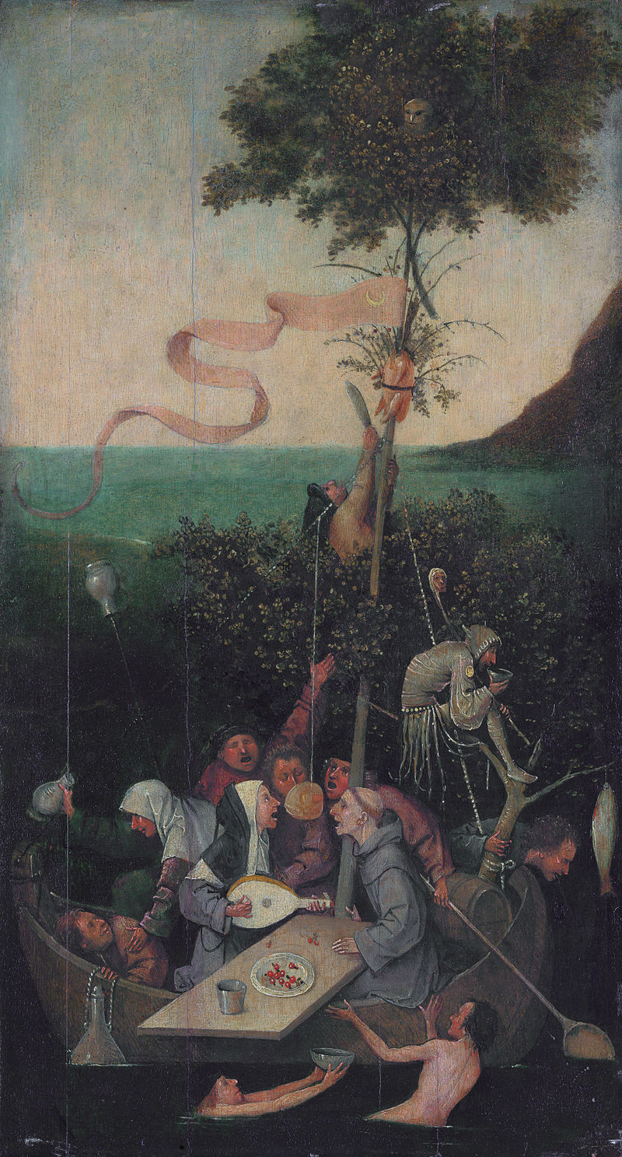

Jeroen Bosch: Het narrenschip

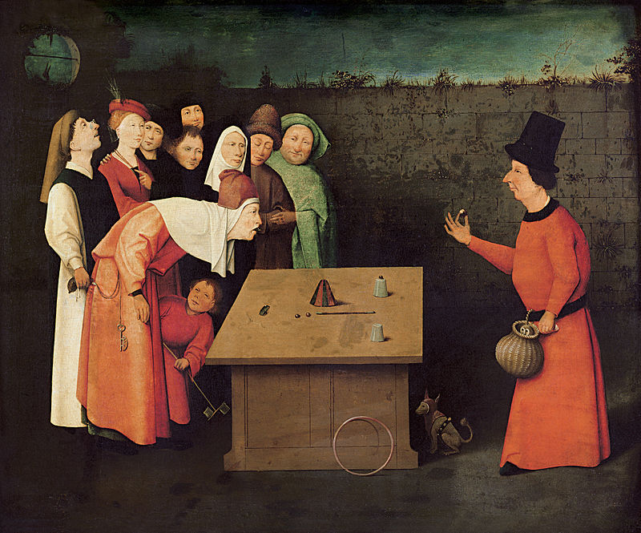

Jeroen Bosch: De goochelaar

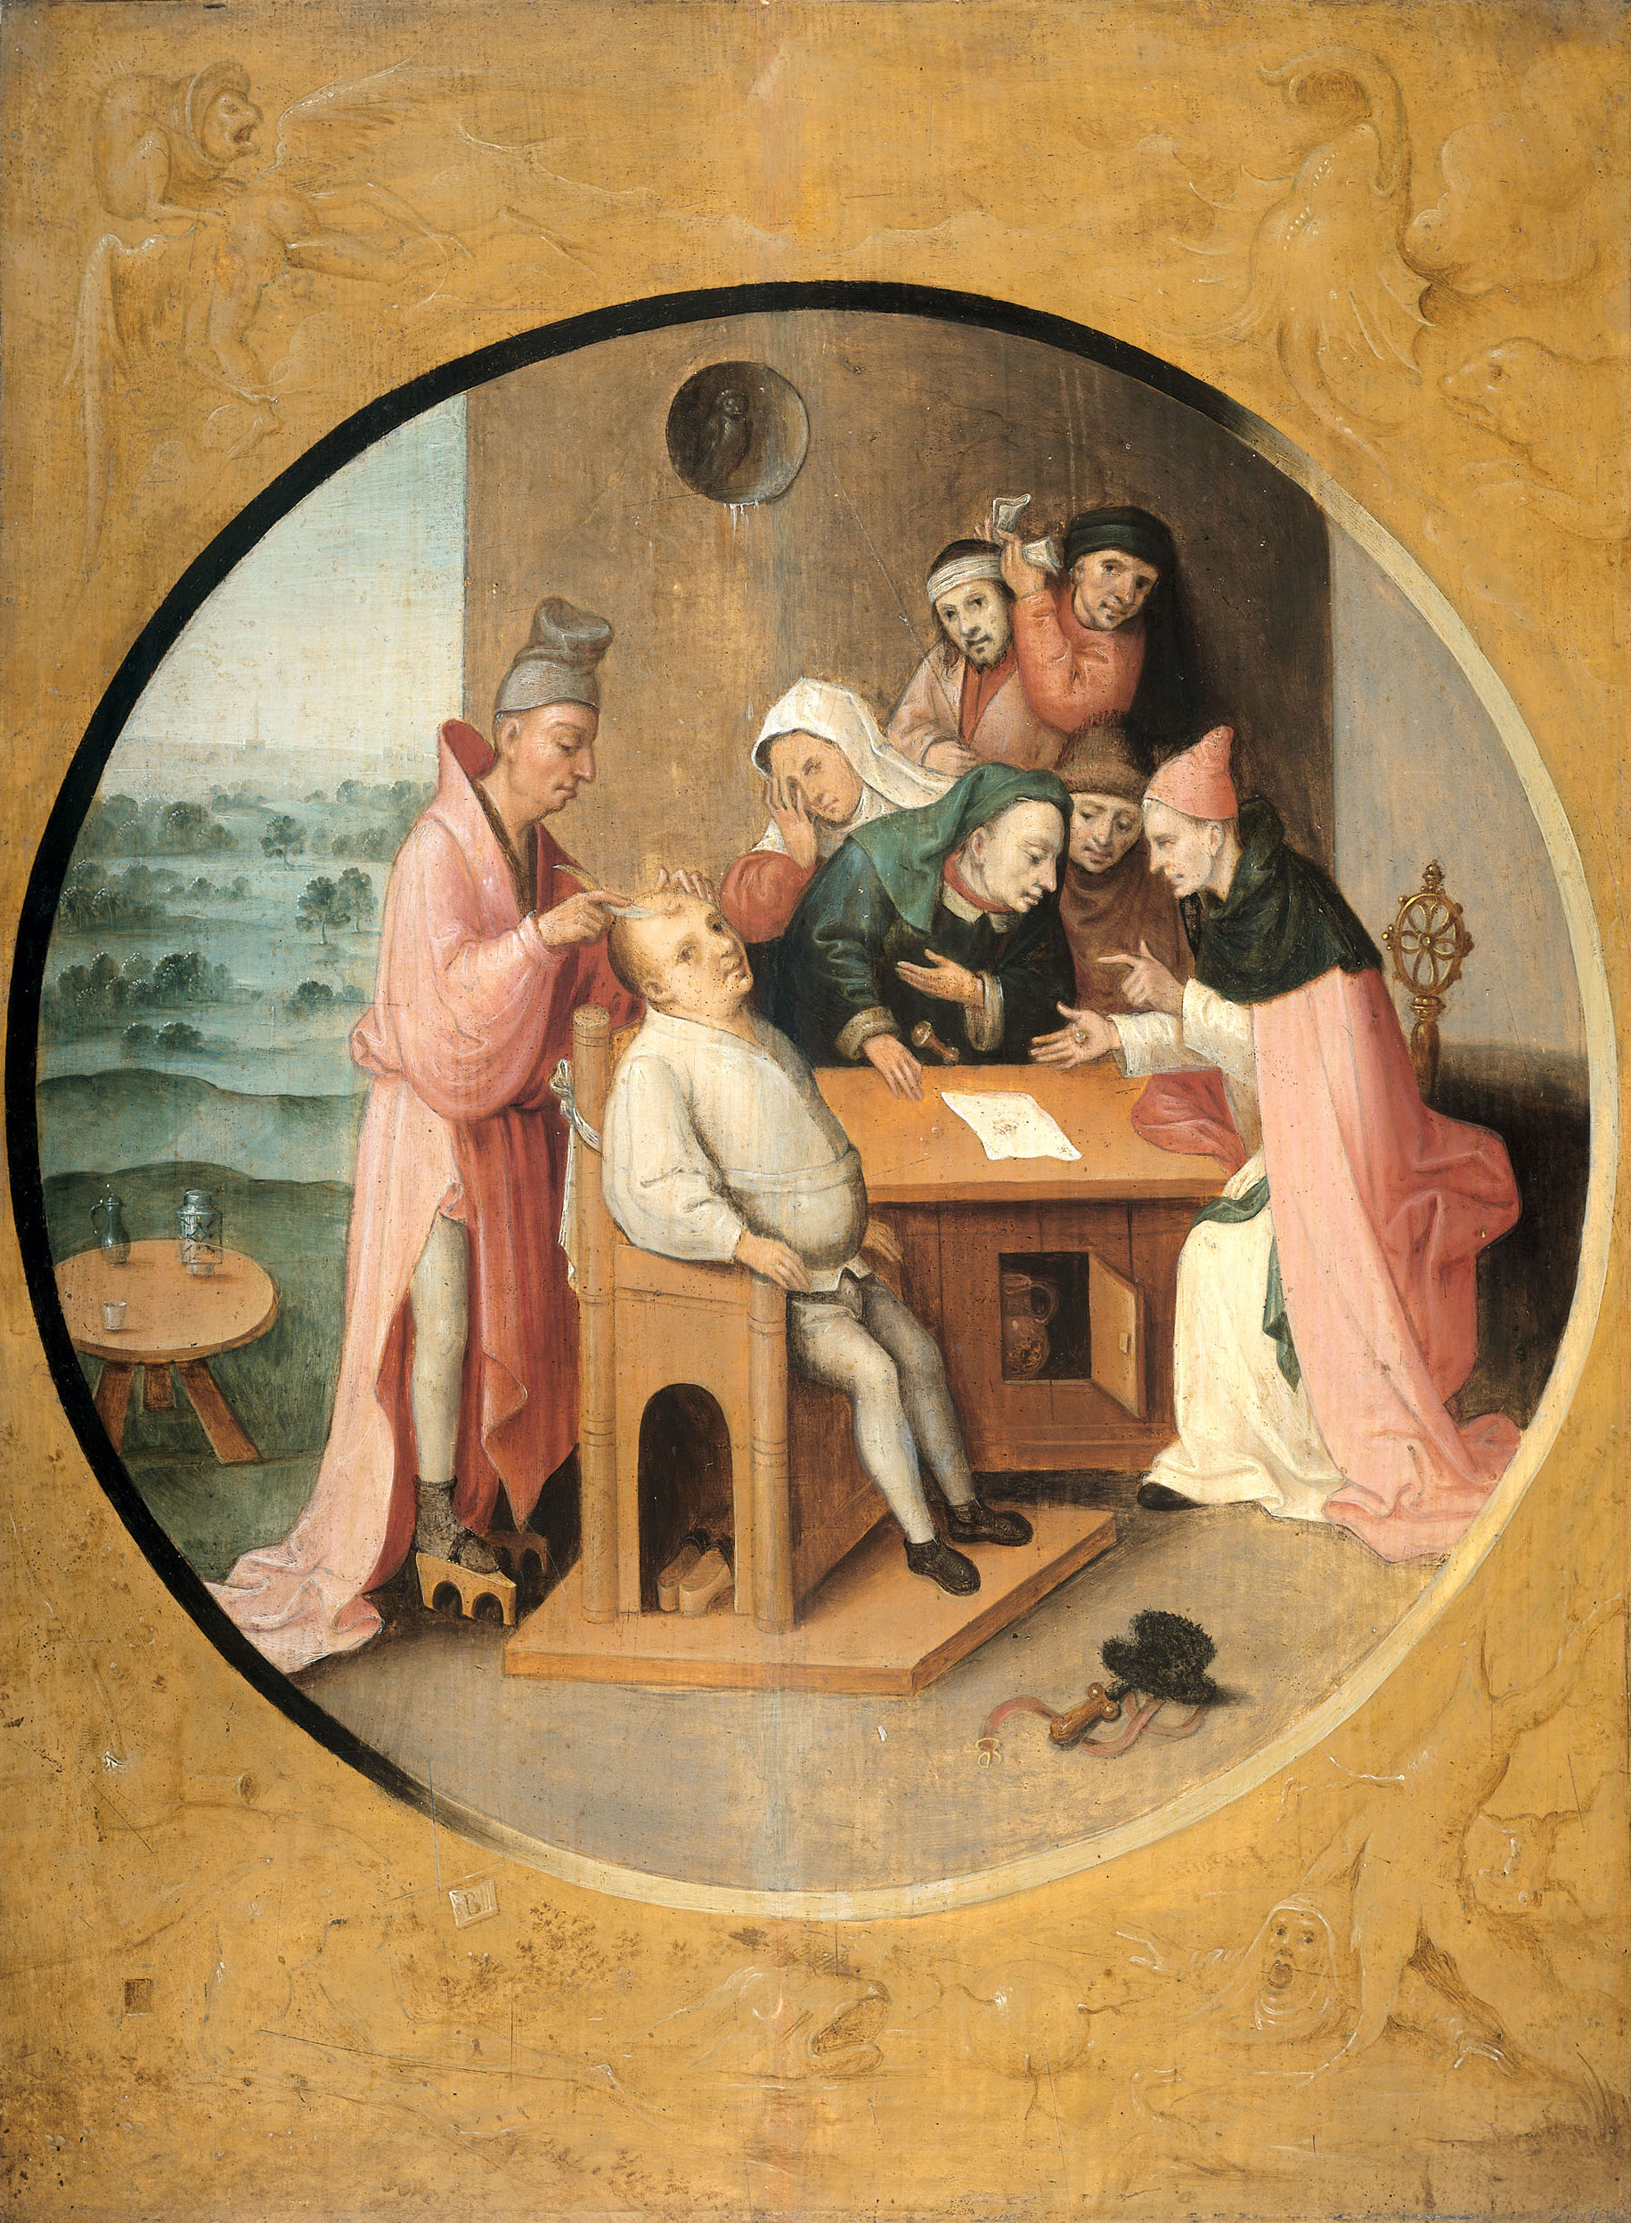

Jeroen Bosch: De keisnijder

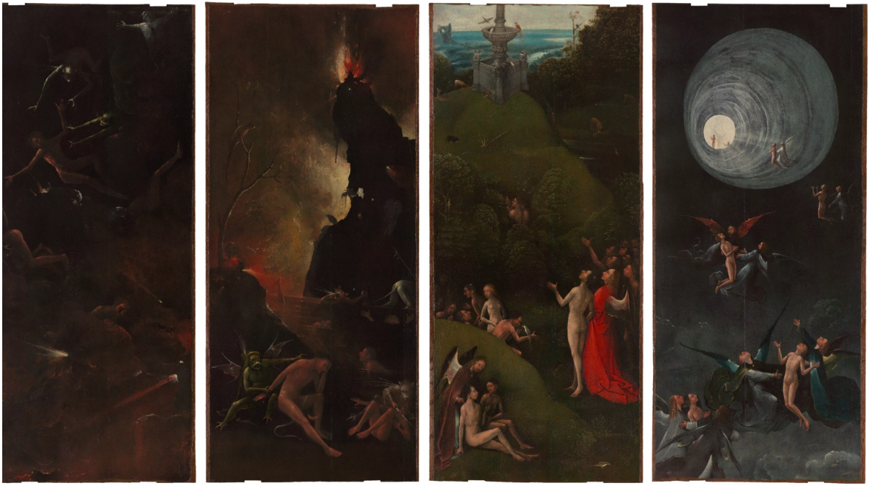

Jeroen Bosch: Visioenen van de hel/het paradijs

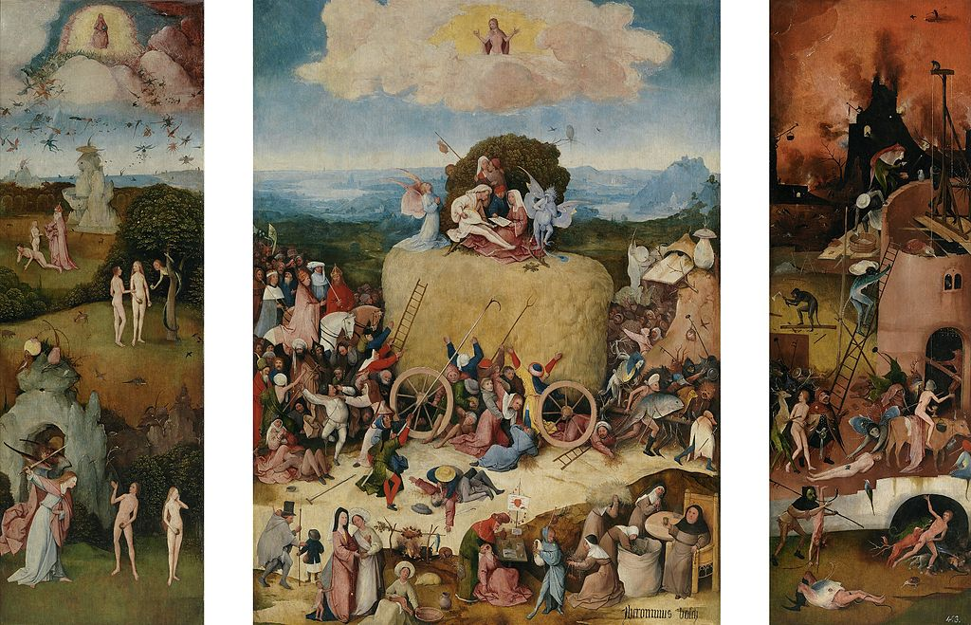

Jeroen Bosch: De hooiwagen